Planificación Estructura - Discos
| DISCO #1 Sistema (OS)
Uso: Sistema operativo y aplicaciones base, incluyendo Docker.
Estructura planificada:
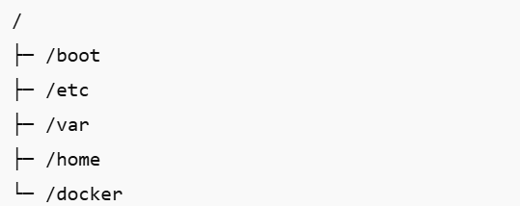
- / → Raíz del sistema operativo. Contiene todos los directorios esenciales del sistema.
- /boot → Archivos de arranque del sistema. Vital para iniciar el servidor.
- /etc → Configuraciones del sistema y servicios. Sin esto, el servidor no funcionaría correctamente.
- /var → Archivos variables, logs, cache, y datos temporales del sistema.
- /home → Directorios de usuarios locales del sistema (si los hubiera).
- /docker → Ubicación opcional para instalar Docker y contenedores base. Lo ideal es no poner volúmenes grandes aquí para no llenar el sistema.

| DISCO #2 Datos
Uso: Almacenar Nextcloud, volúmenes de Docker y appdata.
Estructura planificada:
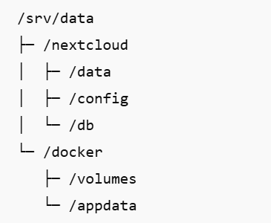
- /srv/data/nextcloud/data → Archivos de usuario de Nextcloud. Aquí se almacenan todos los documentos, fotos y archivos compartidos por los usuarios. Vital para la operación diaria.
- /srv/data/nextcloud/config → Configuración de Nextcloud, como ajustes de la aplicación y autenticación. Sin esto, Nextcloud no funcionaría correctamente.
- /srv/data/nextcloud/db → Base de datos de Nextcloud (MariaDB). Contiene información de usuarios, permisos y metadatos. Vital para la integridad de los datos.
- /srv/data/docker/volumes → Volúmenes persistentes de Docker. Aquí se guardan los datos de contenedores que deben sobrevivir a reinicios o recreaciones de contenedores.
- /srv/data/docker/appdata → Configuraciones persistentes de los contenedores. Incluye Portainer, stacks de Docker y configuraciones de aplicaciones. Permite restaurar contenedores sin perder ajustes.

| DISCO #3 Backup
Uso: Uso exclusivo para Backups
Estructura planificada:
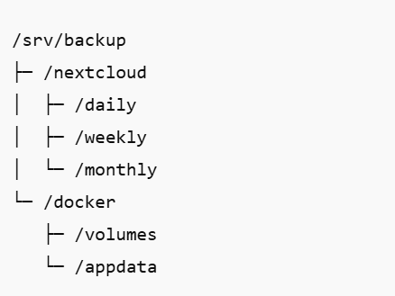
- /srv/backup/nextcloud/incremental → Copias incrementales diarias de Nextcloud. Guarda solo los cambios recientes. Ahorran espacio y permiten restaurar archivos recientes rápidamente.
- /srv/backup/nextcloud/weekly → Backup completo semanal. Permite restaurar todo el Nextcloud de forma confiable si un incremental falla.
- /srv/backup/nextcloud/monthly → Backup completo mensual. Punto de restauración a largo plazo para casos de desastre.
- /srv/backup/docker/volumes/incremental → Copias incrementales diarias de volúmenes Docker. Permiten restaurar cambios recientes de contenedores.
- /srv/backup/docker/volumes/weekly → Backup semanal completo de volúmenes Docker. Permite restaurar un contenedor completo si falla.
- /srv/backup/docker/appdata/incremental → Copias incrementales de configuraciones persistentes de contenedores. Protege ajustes recientes de Portainer y aplicaciones.
- /srv/backup/docker/appdata/weekly → Backup semanal completo de configuraciones. Permite restaurar contenedores con sus configuraciones intactas.

(En el apartado de docker en cada disco que he puesto en la estructura no es la real hasta que la aplique, esta foto solo es planificacion)

Para el tema de Backups usaremos dos discos, 1 disco para los backups diarios rapidos que seria el incremental y despues el mas fuerte que seria el completo

